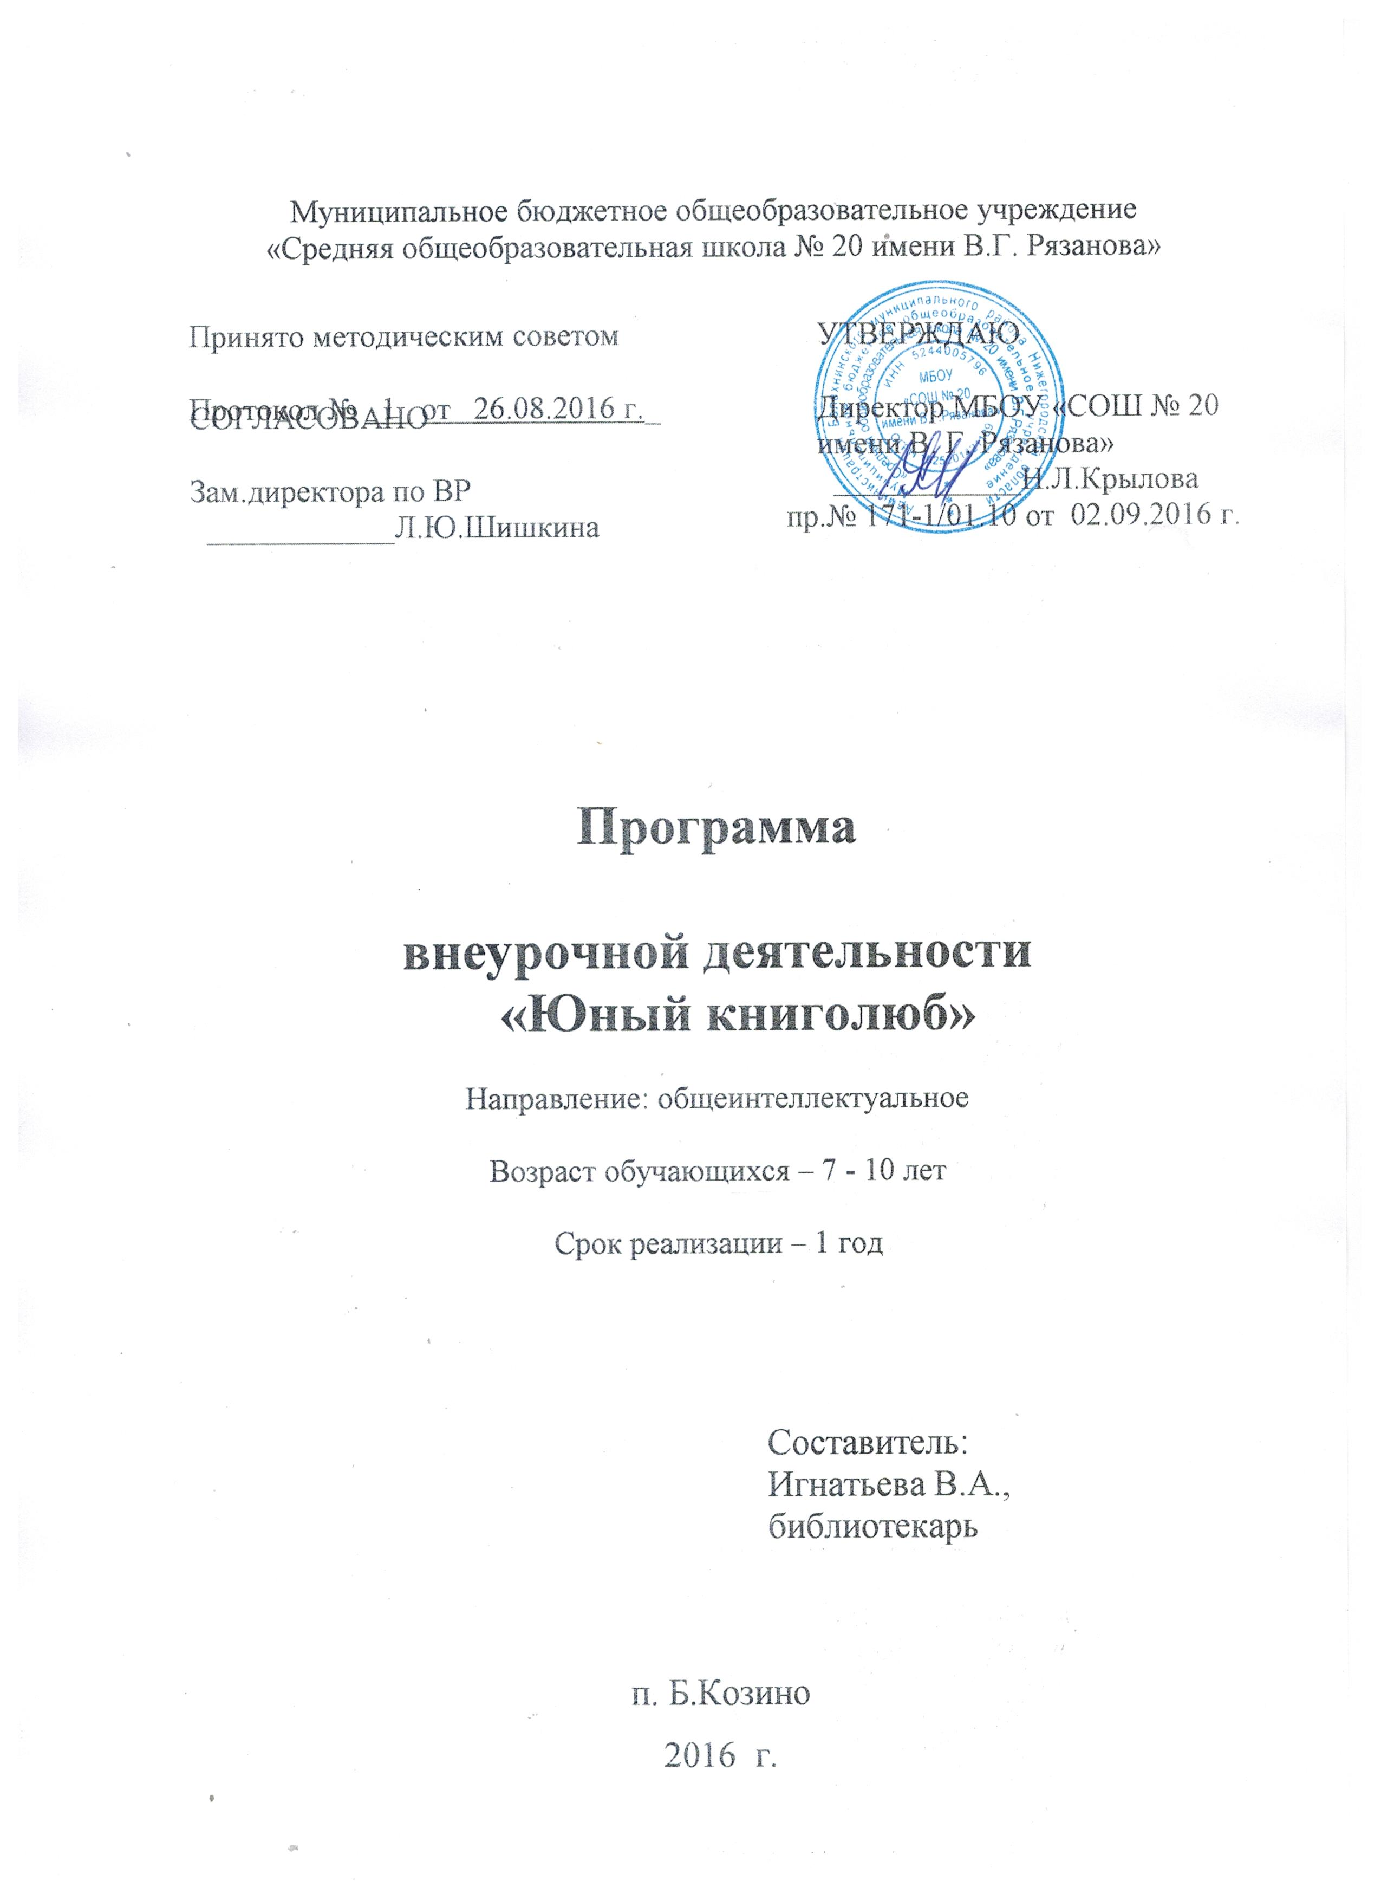
- Пояснительная записка

Книга- это звено, связывающее нас с прошлым и будущим. Книга- это путь к познанию вещей и явлений. Книга- это путь к открытию мира людей, добра и зла, достижений и заблуждений, силы и слабости, покорности и борьбы, равнодушия и непримиримости… Открывая этот мир, впитывая опыт поколений, ребёнок развивает свой мир и чувства, вырабатывает убеждения, познаёт, оценивает и воспитывает самого себя. Так как в последнее время дети стали читать совсем мало, необходимо пробудить в них интерес к художественному слову.

- Цель и задачи программы.
Цель
Овладение начальными умениями и навыками чтения детей шести-семи лет, логикой развития литературного процесса от устного народного творчества к письменным формам, актуальным уровнем эстетического и нравственного развития детей.

Задачи:
- Пробудить и сформировать у обучающихся интерес к детским книгам, желание их читать.
- Развивать способность думать над книгой, стремление самостоятельно сосредоточить своё внимание на книге, чтобы проникнуть в её содержание.
- Учить различать различные жанры художественной литературы и фольклора.
- Научить свободно ориентироваться в книгах, формировать у ребёнка индивидуальный опыт самостоятельного чтения.

Дидактические принципы отбора детской литературы:
- доступность;
- введение в мир большой литературы;
- знакомство с широким кругом детских книг;
- Знакомство с классиками детской литературы;
- гуманитарное развитие младших школьников

Программа «Юный книголюб» имеет Общеинтеллектуальную направленность и затрагивает проблемы духовно- нравственного воспитания учащихся, учит различать добро и зло, ценить дружбу и самому быть верным товарищем, воспитывает любовь к Родине, родному краю. Всё это открывает для детей прекрасный мир слова, учит их любить и чувствовать язык.

- Формы и методы проведения занятий

- эвристическая беседа;
- исследование;
- проблемно-поисковые задания;
- наблюдение;
- индивидуальные задания.

Тема программы | Форма занятий | Приёмы организации процесса | Дидактический материал | Техническое оснащение занятий | Формы подведения итогов
Согласно плану | Выступление, беседа, музыкальное оформление. | Чтение стихов, рассказов, песни, танцы, сценки, презентации. | Раздаточный материал | Компьютер, колонки, экран. | Обобщение увиденного или услышанного.

Содержание курса обеспечивает преемственность с программным материалом, но с включением новых произведений художественной литературы различной тематики.

- Сроки реализации программы.

Содержание курса рассчитано на 1 год , 35 час., продолжительность каждого занятия 35-40 минут.

- Предполагаемые результаты реализации программы:

Выработать у учащихся привычку, а затем потребность самостоятельно, осмысленно выбирать и систематически, по всем правилам читать детские книги. Воспитание у детей сознания чётко и интеллигентно воспринимать мир людей и природы. Умение воспринимать взаимосвязь произведения фольклора и авторской литературы, получать эстетическое удовольствие от текстов, представляющих разные типы повествования : прозу, поэзию, драму. Овладение минимально необходимой для самостоятельного чтения техникой.

- Учебно – тематический план

N п/п | Тема занятия | Кол-во часов
 | «Мы теперь не просто дети, мы теперь ученики» | 1
 | «Трудолюбивым, да сообразительным никакая беда не страшна» | 1
 | «Учись отгадывать загадки». | 1
 | «Чтоб тебе нашлись друзья, ты должен сам уметь дружить». | 1
 | «Унылая пора! Очей очарованье…». | 1
 | «Дружба заботой да подмогой крепка». | 1
 | «Худому делу- худой конец». | 1
 | «О тяжёлых боях и трудных походах». | 1
 | Думаешь, чудеса далеко, а они рядом. | 1
 | Как звери готовятся к зиме. | 1
 | «Как хорош тот, у кого умная голова и доброе сердце». | 1
 | Стихи о Родине, о детях. | 1
 | «Знания - наблюдениям сродни». | 1
 | «Мало хотеть, надо уметь». | 1
 | Зимние сказки. | 1
 | «Не любо - не смейся, и другим не мешай». | 1
 | «Умелец да рукодельник и себе и людям радость приносит». | 1
 | Жизнь дана на добрые дела. | 1
 | «Умел ошибиться_ - сумей и поправиться» | 1
 | «В глаза любит, а за глаза губит» | 1
 | « Слава греет, позор жжёт» | 1
 | «Тебе смешно, а мне до сердца дошло» | 1
 | «Не красна жизнь днями, а красна делами» | 1
 | «Родину- мать учись защищать». | 1
 | Нет лучше дружка, чем родная матушка | 1
 | О дереве судят по плодам, а о человеке по его делам. | 1
 | По крыльям - полёт, по человеку – почёт. | 1
 | Там, где раз пророс вопрос, зреет крепкий разум. | 1
 | Знай и люби родную природу. | 1
 | Стихи о весне. | 1
 | Любовь к Родине сильнее смерти. | 1
 | Все за одного, а один за всех | 1
 | День Победы | 1
 | Мои любимые книги | 1
 | Ура, лето! | 1
 | ВСЕГО: | 35

- Содержание программы

«Мы теперь не просто дети, мы теперь ученики».
Стихи, песни о детях, о школе. А.Барто «Я на уроке в первый раз»
«Трудолюбивым, да сообразительным никакая беда не страшна»
Сказки- приключения.
«Учись отгадывать загадки».
Загадки о животных, явлениях природы или предметах, которые ребёнку
хорошо знакомы.
«Чтоб тебе нашлись друзья, ты должен сам уметь дружить».
Сказки или рассказы о детях.
«Унылая пора! Очей очарованье…».
Стихи об осени. Музыка П.И.Чайковского.
«Дружба заботой да подмогой крепка».
Сказки о животных.
«Худому делу- худой конец».
Сказка - игра о хвастовстве.
«О тяжёлых боях и трудных походах».
Сказки о Родине, о подвигах.
Думаешь чудеса далеко, а они здесь, рядом.
Г.Горбовский «Разговоры».
Как звери готовятся к зиме.
Сценарий с участием школьников в масках животных.
«Как хорош тот, у кого умная голова и доброе сердце».
Сказки – приключения, + сценка «Капризная принцесса».
Стихи о Родине, о детях.
Авт.Симонов «Родина», Высотская «Пионерское звено», Майков «Под дождём», Никитин. «Утро на берегу озера», П.Воронько «Лучше нет родного края», Пляцковский «Синеглазая речка».
«Знания - наблюдениям сродни».
Рассказы о животных. Сладков Н.И. «Хитрющий зайчишка», «Кот – ворюга».
« Мало хотеть, надо уметь».
Рассказы о детях. Платонов «Никита», «Сухой хлеб».
Зимние сказки.
С. Погореловский. «Снежная сказка»
«Не любо - не смейся, и другим не мешай».
Забавные стихи.
«Умелец да рукодельник и себе и людям радость приносит».
Волшебные сказки.
«Жизнь дана на добрые дела».
Чтение рассказов о хороших людях. Б.Житков «Помощь идёт»
«Умел ошибиться - сумей и поправиться».
В шутку сказано, да всерьёз задумано.
«В глаза любит, а за глаза губит».
Чтение сказок о дружбе настоящей и мнимой.
« Слава греет, позор жжёт».
О героизме и трусости
«Тебе смешно, а мне до сердца дошло».
О людях и животных. С. Викулов «Захотелось мишке молока»
«Не красна жизнь днями, а красна делами».
О ребятах – сверстниках
«Родину - мать учись защищать».
Разумневич «Письма без марок». Чтение и обсуждение прочитанного.
«Нет лучше дружка, чем родная матушка».
Чтение и обсуждение рассказов и стихов о матерях и детях.
О дереве судят по плодам, а о человеке по его делам.
З.Сорокин. Поединок в снежной пустыне. Чтение. Обсуждение.
По крыльям - полёт, по человеку – почёт.
Ю.Грибов. Слово о Прасковье Малининой.
Там, где раз пророс вопрос, зреет крепкий разум.
Г.Горбовский. «Почему я маленький такой?» «В поисках Атлантиды». М.Магдеев. «Почему луна ходит?»
Знай и люби родную природу.
В.Чаплина. «Птицы под нашим окном»
Стихи о весне.
Стихи Ф.Тютчева о весне.
Любовь к Родине сильнее смерти.
Н.Ходза «Дорога жизни»
Все за одного, а один за всех, - тогда и в деле будет успех».
Лиханов «Золотая сабля командира»
День Победы. Стихи, рассказы о великой победе над фашизмом.
Мои любимые книги, любимые писатели.
Подведение итогов о прочитанных книгах, чтение наиболее востребованной во 2-4 классах книги.
Ура, лето!
Стихи и песни о лете и каникулах.
- Календарно - тематический план

N п/п | Тема занятия | Кол-во часов | Дата
N п/п | Тема занятия | Кол-во часов | план | факт
 | «Мы теперь не просто дети, мы теперь ученики» | 1 | 06.09
 | «Трудолюбивым, да сообразительным никакая беда не страшна» | 1 | 13.09
 | «Учись отгадывать загадки». | 1 | 20.09
 | «Чтоб тебе нашлись друзья, ты должен сам уметь дружить». | 1 | 27.09
 | «Унылая пора! Очей очарованье…». | 1 | 04.10
 | «Дружба заботой да подмогой крепка». | 1 | 11.10
 | «Худому делу- худой конец». | 1 | 18.10
 | «О тяжёлых боях и трудных походах». | 1 | 25.10
 | Думаешь, чудеса далеко, а они рядом. | 1 | 1.11
 | Как звери готовятся к зиме. | 1 | 08.11
 | «Как хорош тот, у кого умная голова и доброе сердце». | 1 | 15.11
 | Стихи о Родине, о детях. | 1 | 22.11
 | «Знания - наблюдениям сродни». | 1 | 29.11
 | «Мало хотеть, надо уметь». | 1 | 06.12
 | Зимние сказки. | 1 | 13.12
 | «Не любо - не смейся, и другим не мешай». | 1 | 20.12
 | «Умелец да рукодельник и себе и людям радость приносит». | 1 | 27.12
 | Жизнь дана на добрые дела. Б.Житков «Помощь идёт» | 1 | 10.01
 | «Умел ошибиться_ - сумей и поправиться» | 1 | 17.01
 | «В глаза любит, а за глаза губит» | 1 | 24.01
 | « Слава греет, позор жжёт» | 1 | 31.02
 | «Тебе смешно, а мне до сердца дошло» | 1 | 07.02
 | «Не красна жизнь днями, а красна делами» | 1 | 14.02
 | «Родину- мать учись защищать». | 1 | 21.02
 | Нет лучше дружка, чем родная матушка | 1 | 28.02
 | О дереве судят по плодам, а о человеке по его делам. | 1 | 07.03
 | По крыльям - полёт, по человеку – почёт. | 1 | 14.03
 | Там, где раз пророс вопрос, зреет крепкий разум. | 1 | 21.03
 | Знай и люби родную природу. | 1 | 28.03
 | Стихи о весне. | 1 | 04.04
 | Любовь к Родине сильнее смерти. | 1 | 11.04
 | Все за одного, а один за всех | 1 | 18.04
 | День Победы | 1 | 25.04
 | Мои любимые книги | 1 | 16.05
 | Ура, лето! | 1 | 23.05
 | ВСЕГО: | 36
- Учебно-методическое обеспечение.

1.Тихомирова И.И. «Воспитание литературой и возможности библиотеки». ШБ № 1, 2014г. С.8-12.
2.Библиотечно-библиографические знания – школьникам (Текст); практическое пособие. -3-е изд., перераб. и доп. –М. Кн.палата.1989-216 с.
3. Кузякина Н. Любите книгу и цените библиотеку (Текст); метод. пособие для шк. библиотекарей /Н.Кузякина// Библиотека в школе.2004.- №13.
4.Средь умных книг, хранящихся на полке (Текст); сценарии библиотечных уроков и праздников /сост. Н.М.Макарова. - М. Школьная библиотека, 2002. -168с. –(Прилож. к журналу «Школьная библиотека).
5.Андрианова И. Путешествие в книгоград: сценарий школьного праздника для учащихся 1-5 классов//Школьная библиотека.- 2001.-№1.- с53-58.
6.Ветвицкий В.Г. и др. Современное русское письмо.- М.Просвещение, 1974. -126с.
7.История книги./под ред. А.А. Говорова, Т.Г. Куприяновой. - М: Светотон, 2001.-400с.
8.Малов В.И. Книга. М: Слово, 2002.-48с.- (Что есть что).
9.Павлов И.П. Про твою книгу. –М.: Просвещение, 1991.-113с.-«Знай и умей»
10.Ратке И. История письменности. Выпуск 4.- Ростов-на -Дону: Феникс, 1995.-20с.
11. Выбор книг в библиотеке. Систематический каталог// Библиотечно- библиографические знания – школьникам: Практ. пособие для руководителей детского чтения._3-е изд. –М. 1989.- с.60-63.
12.Николаева Л.А. Учись быть читателем. Старшекласснику о культуре работы с научной и научно-популярной книгой. М.1982.-с.40-55.
13.Рудакова Н. Путешествие в страну каталогов: Библиотечный урок для 6 класса. Рудакова Н//Школьная библиотека.-20000.-№4.-с.31-33.
14.Справочно-библиографический аппарат//Библиотека и юный читатель. Практическое пособие.-М.1987.-с.175-180.
15.Гецов Г. Как читать книги, журналы, газеты.- М. Знание.1989.-144с.
16.Гецов Г. Рациональные приёмы работы с книгой. _М. Книга, 1975.-108 с.
17.Колесова А.М. Научная организация умственного труда учащихся. –Л. Знание, 1975.- 32с.
18.Реферат всему голова: Рекомендации по написанию рефератов для старшеклассников// Открытый урок.-1997.-02.97 № 6).- с.4.
19.Самохина А. Рекомендации старшеклассникам по написанию рефератов по экономике/Школьный экономический журнал.-1996.- №3.-с. 43-47.
20.Смородинская М., Маркова Ю. Различные виды записей// Смородинская М., Маркова Ю. О культуре чтения: Что нужно знать каждому. – М.:1984.- с.18-28.
21.Гецов Г. Работа с книгой: Рациональные приёмы.- Изд.2-е, доп. 1984.- 120с.
22.Гецов Г. Как читать книги, журналы, газеты. М.: Знание, 1989. 144с.
23.Граник Г.Г., Бондаренко С.М., Концевая Л.А. Как учить школьников работать с учебником.- М.: Знание, 1987.- 80с.- (Новое в жизни, науке, технике). «Педагогика и психология» № 3).
24.Медовой И.Б. «Давайте говорить внятно» ШБ № 5.2014 г. с.74-75.

